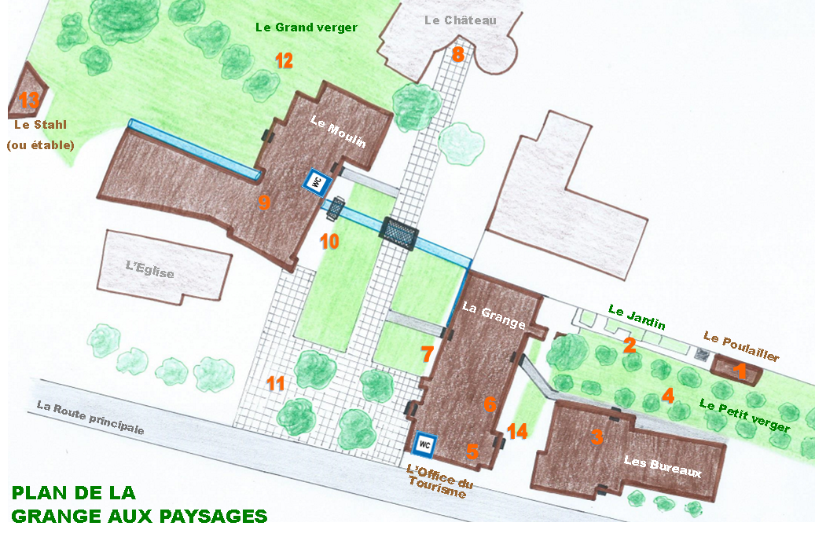Comment jouer ?

Le but du jeu est de visiter tous les points indiqués sur le plan, les uns après les autres ! Ils sont numérotés de 1 à 14 et à chacun d’eux une découverte t’attend 😉

1. Forme un groupe de 3 à 5 personnes avec tes copains !
2. Une personne de chaque groupe pioche une image dans le sac. Cette image vous dit quel est le point de la carte à visiter en premier, et ensuite vous suivez l’ordre des chiffres !

*Par exemple, si tu pioches le n°7, le hérisson : tu commences à jouer en cherchant l’endroit du numéro 7, puis tu fais le 8, 9, 10, 11, 12, 13, 14, 1, 2, 3, 4, 5, 6.*

1. Lorsque vous arrivez à l’endroit indiqué sur la carte, trouvez la silhouette qui correspond à l’image de l’animal dans le tableau. Elle vous informe que vous êtes au bon endroit.

*Exemple : tu cherches l’endroit numéro 1 ! vas-y en t’aidant du plan et trouve la silhouette de la fouine.*

1. Observez, jouez et notez ce que vous voyez dans la colonne prévue à cet effet !